**Sistema de Vacunación COVID-19**

**Especificación de Caso de Uso:**

**CU02 - Seleccionar lugar de Vacunación**

Versión 1.0

**Lima, Noviembre del 2020**

**Control de Versiones**

|  |  |  |  |
| --- | --- | --- | --- |
| **Fecha** | **Versión** | **Descripción** | **Autor** |
| 16/11/2020 | 1.0 | Creación del documento. | Alberto Miranda  Anderson Leandro |
|  |  |  |  |
|  |  |  |  |
|  |  |  |  |
|  |  |  |  |
|  |  |  |  |
|  |  |  |  |

**ÍNDICE**

**Introducción** **4**

Propósito 4

Alcance 4

Definiciones, siglas y abreviaciones 4

Referencias 4

Resumen 4

**Descripción General** **4**

Diagrama de Casos de Usos 5

Descripción 5

Actores 5

Precondiciones 5

Pos Condiciones 5

Flujo Básico 5

Flujo Alternativo 6

Excepciones 6

Prototipos visuales 6

Requerimientos no funcionales 7

## 

## Introducción

### Propósito

El propósito de este documento es otorgar la información necesaria para el entendimiento del caso de uso de Seleccionar lugar de vacunación. El cual, tiene como objetivo realizar la selección de manera correcta de un lugar de vacunación

### Alcance

El caso de uso Seleccionar lugar de vacunación se efectuará por una página web. Estará disponible tanto para móviles como computadoras personales.

### Definiciones, siglas y abreviaciones

* SVC19: Sistema de vacunación Covid19.
* CU: Caso de uso.

### Referencias

No existen referencias

### Resumen

Tras haber seleccionado la opción de “seleccionar lugar de vacunación”, se mostrarán los lugares disponibles y cercanos a la ubicación del usuario. Los lugares disponibles pueden diferir según el tipo de usuario que está usando la página web.

## **Descripción General**

### Diagrama de Casos de Usos

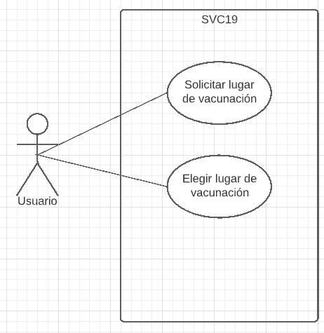

**Figura 1. Prototipo del Caso de uso: CU02- Seleccionar lugar de vacunación**

### Descripción

Esta funcionalidad permitirá que una persona registrada pueda registrar el lugar donde deseen vacunarse..

### Actores

* Usuario: Cualquier persona que está registrada dentro de la aplicación.
* SVC19: Sistema de Vacunación Covid 19

### Precondiciones

El usuario ha identificado su identidad en la aplicación.

El usuario no ha seleccionado un lugar de vacunación el día en el que está intentando registrarse.

### Pos Condiciones

 El lugar de vacunación de la persona se registra exitosamente.

### Flujo Básico

1. El usuario ingresa a la opción: “Lugar de vacunación”
2. El Sistema muestra la pantalla: “Seleccionar lugar de vacunación”
3. El usuario selecciona uno de los lugares mostrados por el Sistema
4. El usuario confirma los cambios.
5. El Sistema guarda los cambios en la base de datos

### Flujo Alternativo

**Flujo alternativo 1:**

1. El usuario ingresa a la opción: “Lugar de vacunación”
2. El Sistema comprueba que el usuario ya realizó un cambio en el registro ese día.
3. El Sistema muestra la pantalla: “Ya ha seleccionado un lugar hoy. Debe esperar hasta el siguiente día”.

**Flujo alternativo 2:**

1. El usuario ingresa a la opción: “Lugar de vacunación”
2. El Sistema muestra la pantalla: “Seleccionar lugar de vacunación”
3. El usuario selecciona uno de los lugares mostrados por el Sistema
4. El Sistema detecta que ese lugar ya no está disponible.
5. El Sistema avisa al usuario que ese lugar ya no está disponible.

### Excepciones

**[EX1]: Validación de cantidad de selecciones**

* El sistema valida que el usuario haya hecho una selección ese día
* Si el usuario ha hecho una selección ese día, el sistema evita que el usuario realice otra selección de lugar.

**[EX2]: Validación de lugar de vacunación**

* El sistema valida que el lugar de vacunación seleccionado aún posee cupos.
* Si no encuentra cupos disponibles, evita que el usuario seleccione ese lugar.

### Prototipos visuales

### Requerimientos no funcionales

**Rendimiento**

Garantizar que el diseño de las solicitudes no afecte el desempeño de la base de datos, ni considerablemente el tráfico de la red.

**Fiabilidad**

El sistema posee una interfaz de diseño intuitiva y fácil de usar.

En las pantallas se encuentra distribuida toda la información necesaria para el entendimiento del usuario.

**Disponibilidad**

El sistema está activo los 7 días de la semana y las 24 horas del día.

Si el sistema se cae por un ataque de DDOS o por un error en el sistema, este se levantará en un plazo máximo de 4 horas.

**Portabilidad**

El caso de uso debe ser encontrada y se puede acceder a ella a través de una computadora o un dispositivo móvil.